La academia de estudios “HINCA LOS CODOS” almacena los datos de su gestión en una base de datos llamada academia con las siguientes tablas:

alumnos | 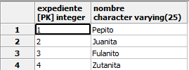
profesores | 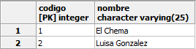
asignaturas | 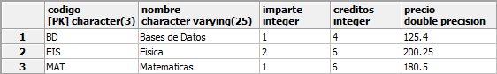
matriculas | 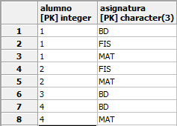

1.- Importe total recaudado por la academia

2.- Nombres de los alumnos, créditos matriculados e importes pagados

3.- Nombres de los profesores e importes recaudados en sus asignaturas

4.- Asignaturas con la cantidad de alumnos matriculados en ellas

5.- Listado de los alumnos de la asignatura que tiene la palabra Base en su nombre

SOLUCIONES:
1.- Importe total recaudado por la academia
SELECT sum(precio) FROM alumnos,matriculas,asignaturas
WHERE alumnos.expediente=matriculas.alumno AND asignaturas.codigo=matriculas.asignatura

2.- Nombres de los alumnos, créditos matriculados e importes pagados
SELECT alumnos.nombre,sum(creditos),sum(precio) FROM alumnos,matriculas,asignaturas
WHERE alumnos.expediente=matriculas.alumno AND asignaturas.codigo=matriculas.asignatura GROUP BY alumnos.nombre

3.- Nombres de los profesores e importes recaudados en sus asignaturas
SELECT profesores.nombre,sum(precio) FROM alumnos,matriculas,asignaturas,profesores
WHERE alumnos.expediente=matriculas.alumno AND asignaturas.codigo=matriculas.asignatura
AND asignaturas.imparte=profesores.codigo GROUP BY profesores.nombre

4.- Asignaturas con la cantidad de alumnos matriculados en ellas
SELECT asignaturas.nombre,count(*) FROM matriculas,asignaturas
WHERE asignaturas.codigo=matriculas.asignatura GROUP BY asignaturas.nombre

5.- Listado de los alumnos de la asignatura que tiene la palabra Base en su nombre
SELECT alumnos.nombre FROM alumnos,matriculas,asignaturas
WHERE alumnos.expediente=matriculas.alumno AND asignaturas.codigo=matriculas.asignatura
AND asignaturas.nombre LIKE '%Base%';

